# Visual Studio Code (Windows)

1. Pobierz i zainstaluj Visual Studio Code: <https://code.visualstudio.com/download>
2. Idź do <https://marketplace.visualstudio.com/items?itemName=raspberry-pi.raspberry-pi-pico> (lub kliknij ikonę z 4 kwadratami na pasku po lewej stronie)
3. Zainstaluj rozszerzenie “Raspberry Pi Pico” - “*The official VS Code extension for Raspberry Pi Pico development*”: [Install], a następnie [Otwórz Visual Studio Code].

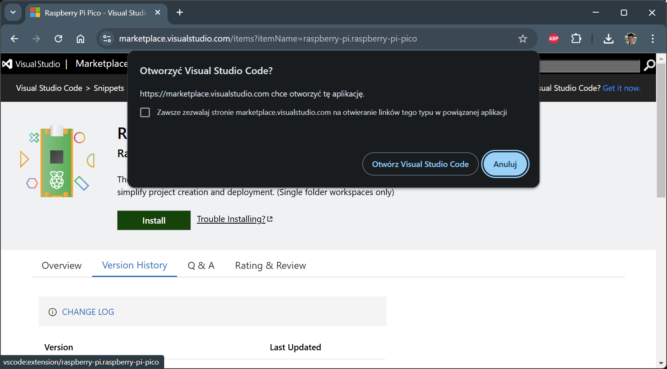

…lub wybierz z paska po prawej stronie:  
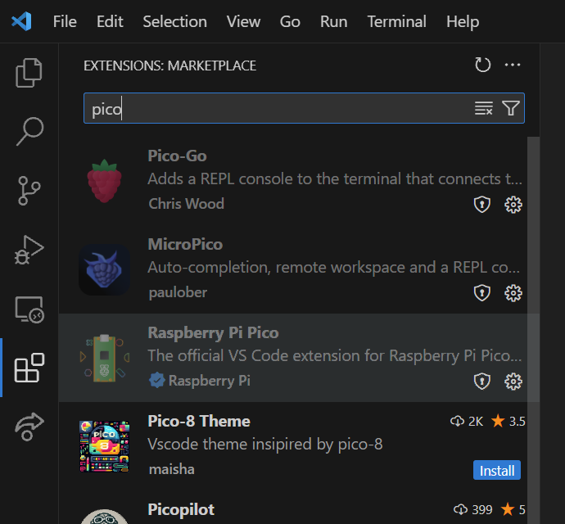

Pojawi się dodatkowa ikona “Raspberry Pi Pico Project” na pasku bocznym VSCode (piktogram przedstawiający moduł PiPico):

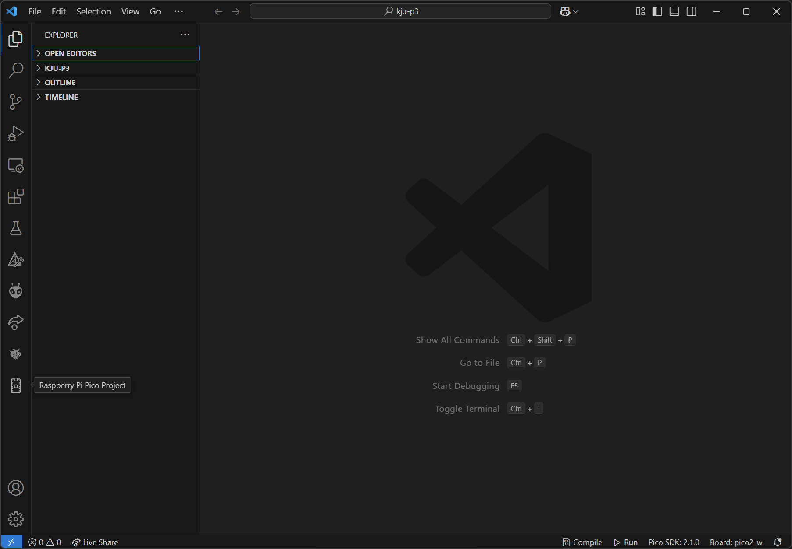

Kliknij tę ikonę, a następnie przycisk “Example”. Z listy przykładów wybierz “blink_any”.

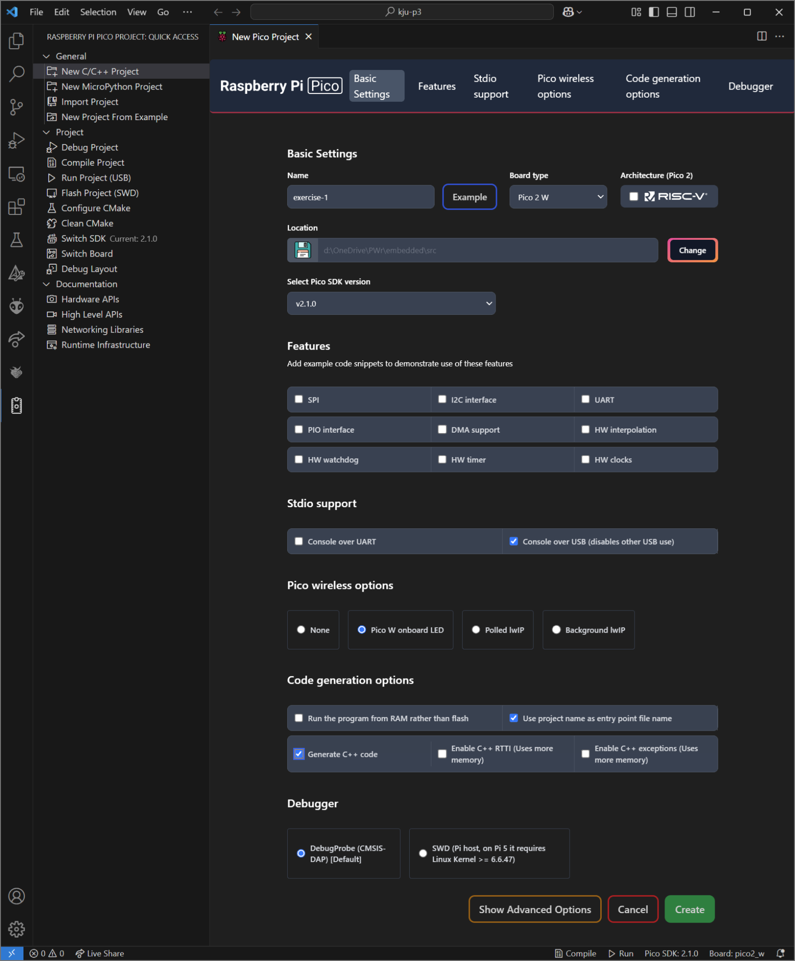

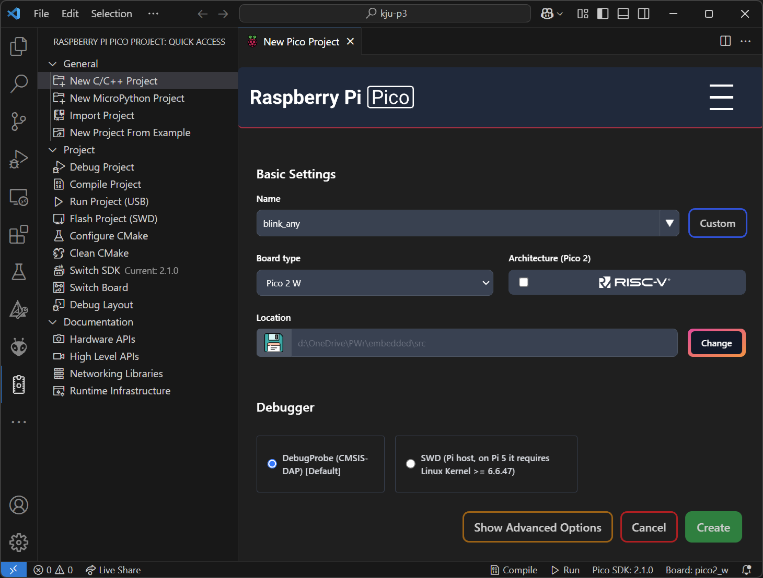

Z listy rozwijanej “Board type” wybierz [Pico 2 W], wskaż lokalizację folderu z plikami projektu, a jako Debugger wybierz DebugProbe. Kliknij przycisk [Create].

Pliki przykładowego projektu oraz SDK powinny pobrać się automatycznie.

Po otwarciu projektu uruchom debugger - Ctrl+Shift+D lub ikona z pluskwą:

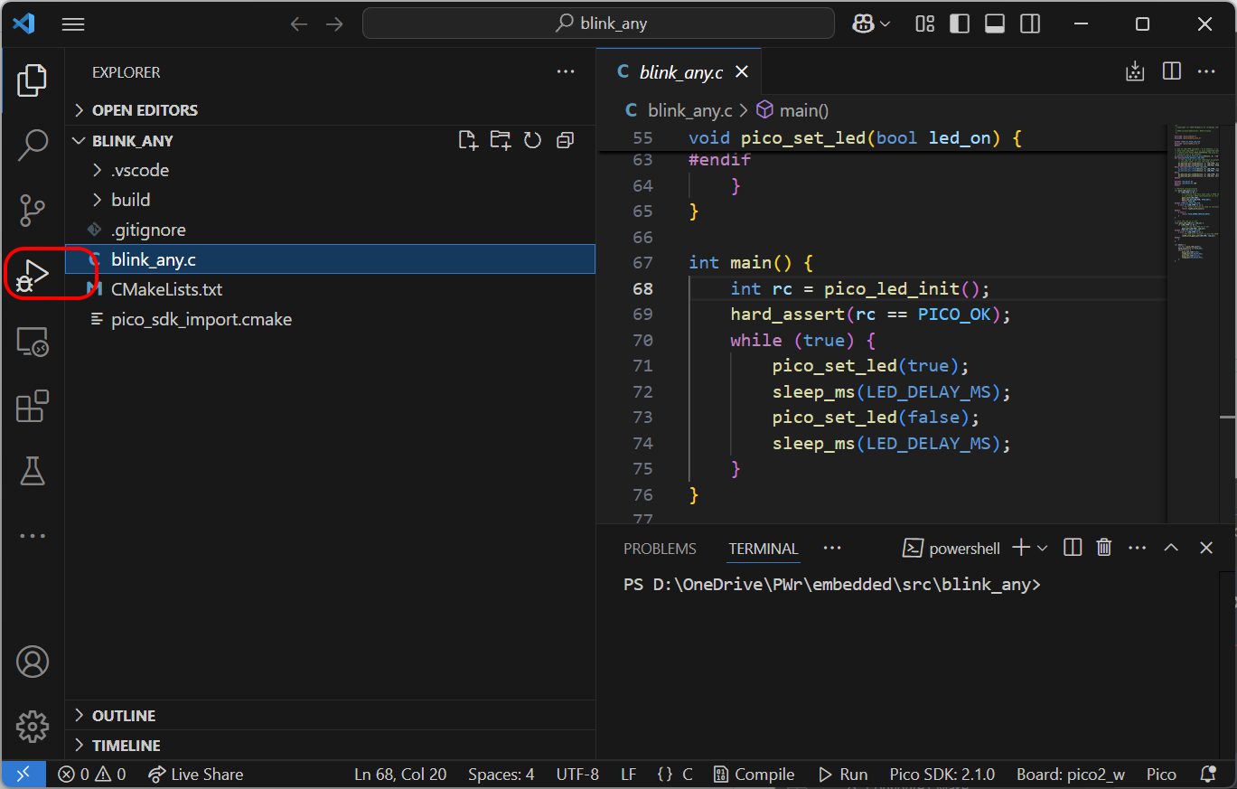

Na liście wyboru u góry okienka wybierz “Pico Debug (Cortex-Debug)” i kliknij zieloną strzałkę (Start debugging - F5). Pokaże się kod źródłowy programu z pułapką (breakpoint) na pierwszej linii kodu źródłowego funkcji main().

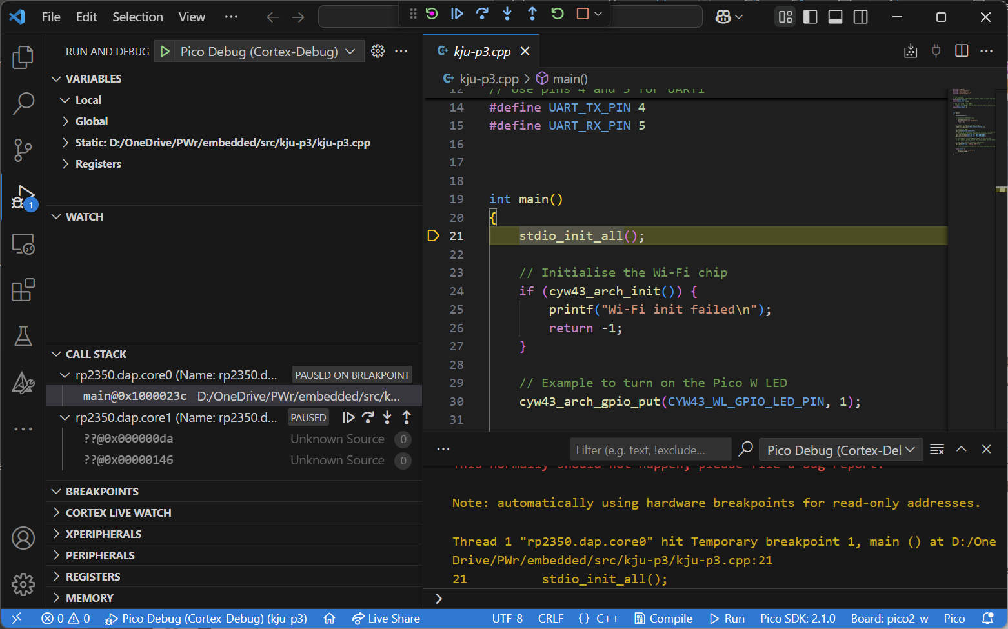

Ponowne wybranie F5 lub odpowiedniej ikony na pasku narzędziowym uruchomi załadowany program.

Efektem będzie migająca zielona dioda znajdująca się blisko gniazda microUSB modułu Raspberry Pico 2 W.

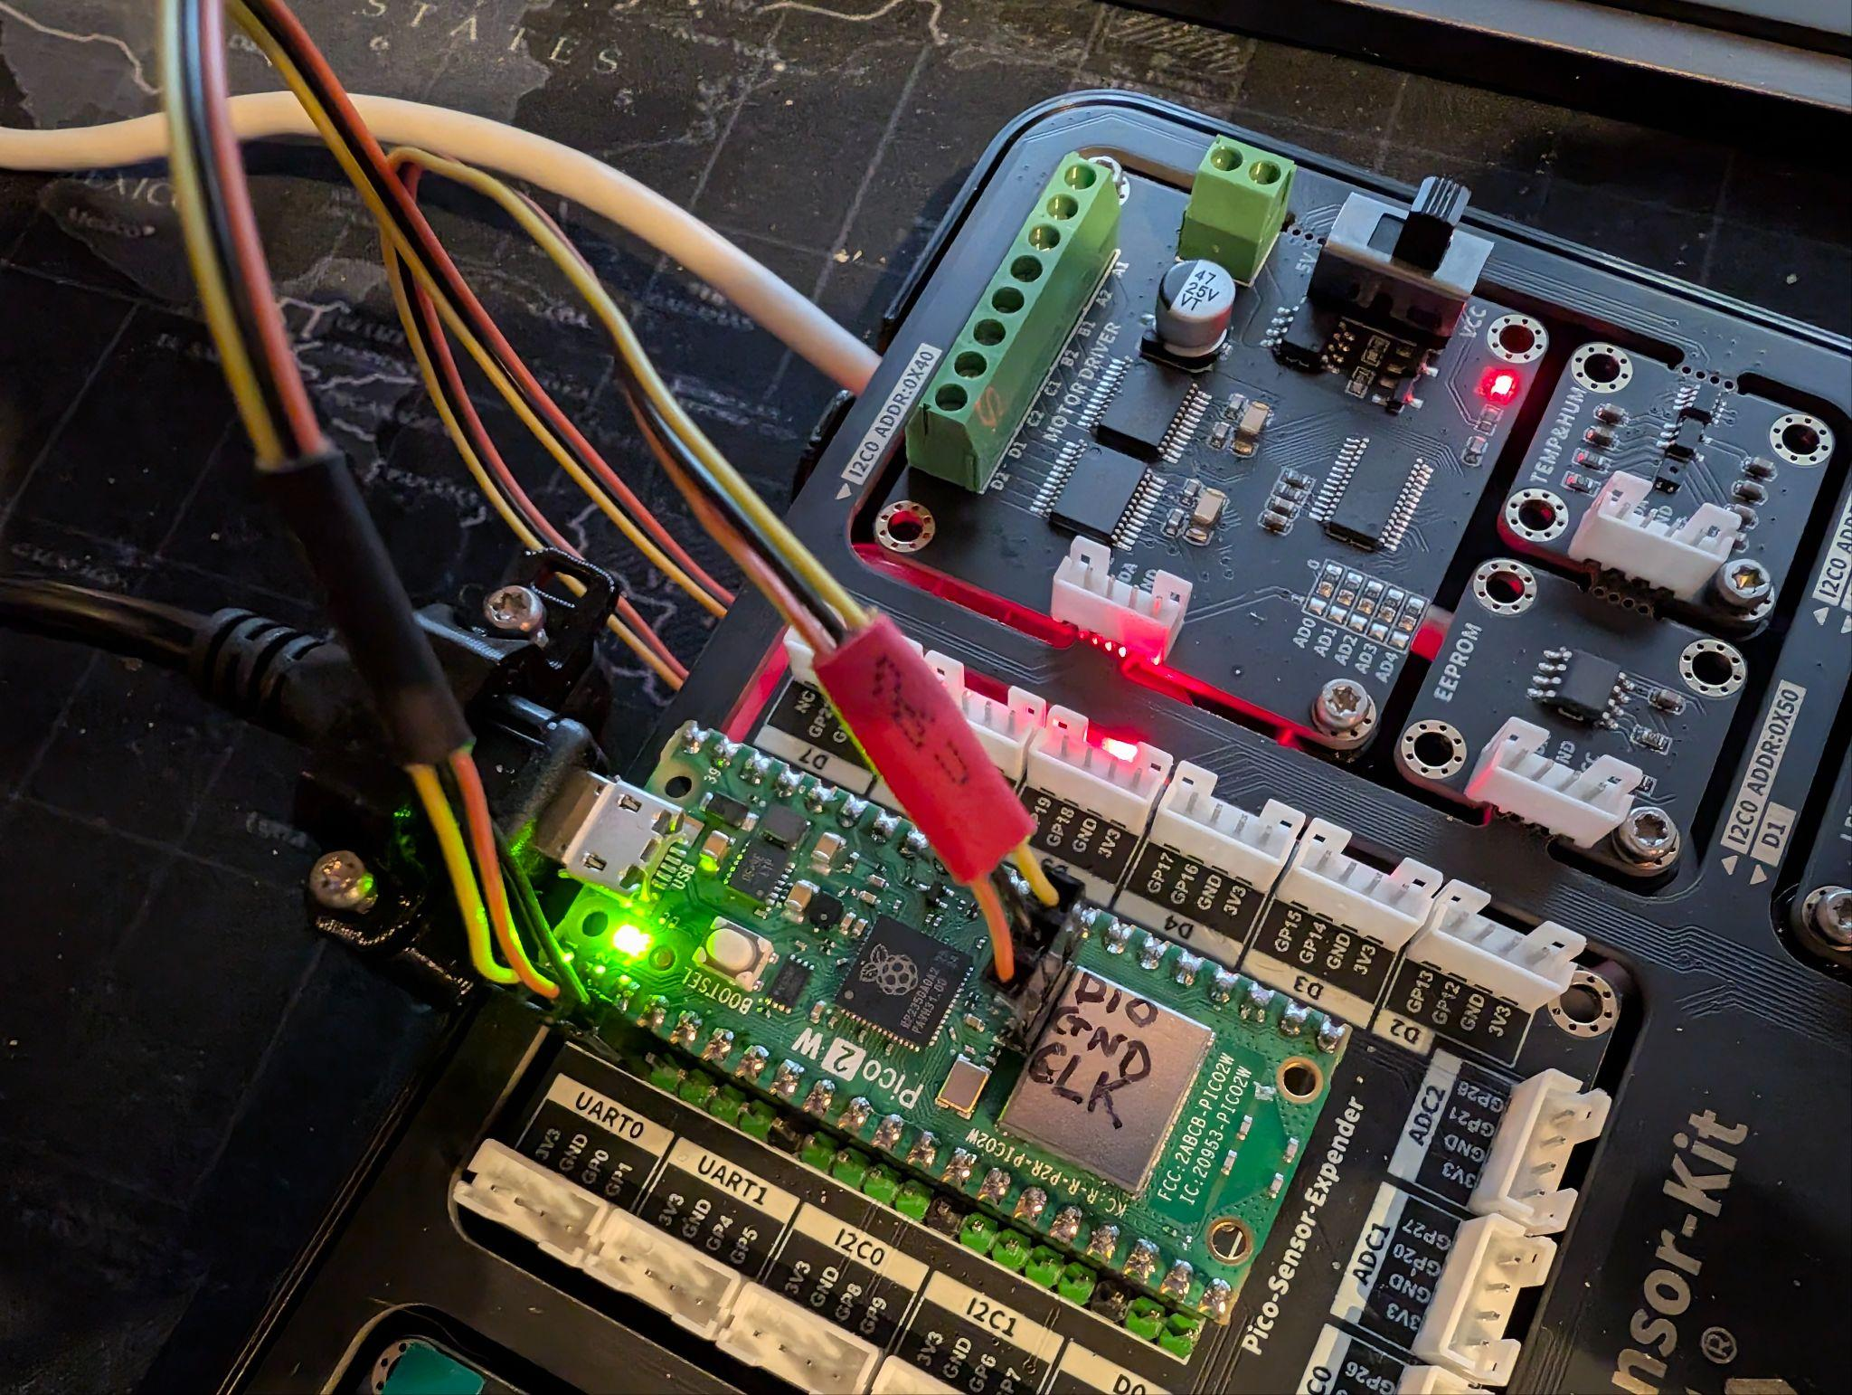

## Niespodzianki

Użytkownicy kart NVIDIA mogą się zetknąć z nieprzyjemnym efektem rozmycia okna aplikacji VSCode:

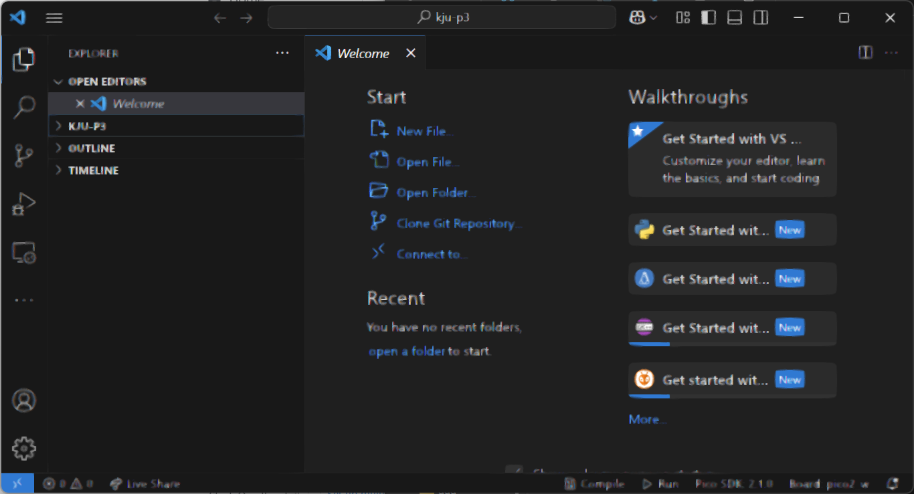

Trzeba wtedy wyłączyć “Antialiasing - FXAA” dla aplikacji VSCode w “NVIDIA Control Panel”:

